TP 2 MARKDOWN

Exercice 1

Infrastructure n°1 :

● 1 serveur avec les ressources suivantes :

○ 16 Go de RAM minimum

○ 4 vCPU

○ 100 Go de stockage disque

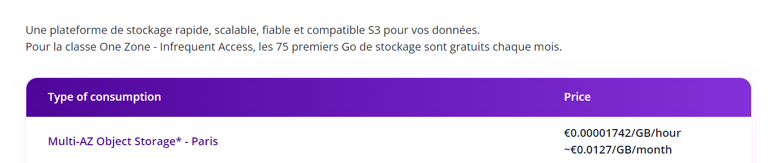

0.0127 /mois

0.0127\* 100 = 1.27





0.11 / hour \* 24 (pour la journée) = 2.64

2.64\*31= 81,84

Stockage + Serveur = 83.11 dollars

Exercice 2

Infrastructure n°2:

● 6 serveurs avec les ressources suivantes :

○ 6 Go de RAM minimum

○ 3 vCPU

○ 20 Go de stockage disque par serveur

● Particularité : 3 serveurs sont éteints la nuit de 22h à 6h du matin

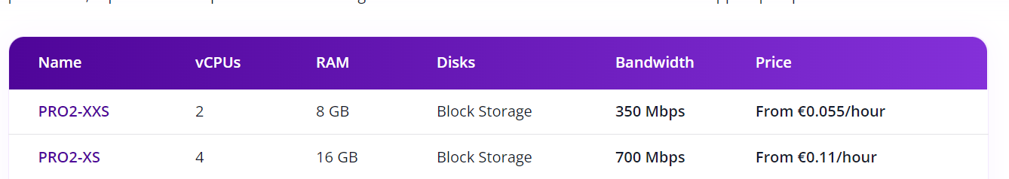



On va prendre la deuxième offre vue que la première n’est pas adapté besoin de 3vcpus

16h actif dans la journée donc 0.11 \* 16 = 1.76 la journée

24h actif dans la journée donc 0.11\*24 = 2.64 journée

1.76 \* 31 = 54.56 \* 3= 163.68 (pour les 3 serveurs qui s’arrêtent)

2.64\*31 = 81.84\*3 = 245.52 ( pour les 3 autres )

163.68+245.52=409.2 dollars au total

0.0127\*20 = 0.254 \*6 = 1.524

409.2+1.524=410.72

Infrastructure n°3:

● 3 serveurs avec les ressources suivantes :

○ 4 Go de RAM minimum

○ 2 vCPU

○ 50 Go de stockage disque par serveur

● 1 load balancer qui répartit 5 Mb/s de données équitablement vers les 3 serveurs ci-dessus

● 1 service de base de données managé

○ 8 Go de RAM minimum

○ 2 vCPU









3 serveurs : 0.055/h

0.055 \* 24 = 1.32 (pour le prix de la journée)

1.32\*31 (prix au mois) = 40.92 \*3 = 122.76 (pour les 3 serveurs)

Stockage 50 gb chacun : 0.0127/mois

0.0127 \* 50= 0.635\*3=1.905 (pour les 3 serveurs)

Load balancer 200 (c’est le minimum) 0.014/h

0.014\*24=0.336

0.336\*31=10.416

Base de donnée

0.1233\*24=0.2466

0.2466\*31= 7.6

122.76+1.905+10.416+7.6=142.681 dollars